

**Акцию проводит отряд волонтёров «Дети планеты» МАОУ «Викуловская СОШ № 1»**



Основная причина – безделье!!!

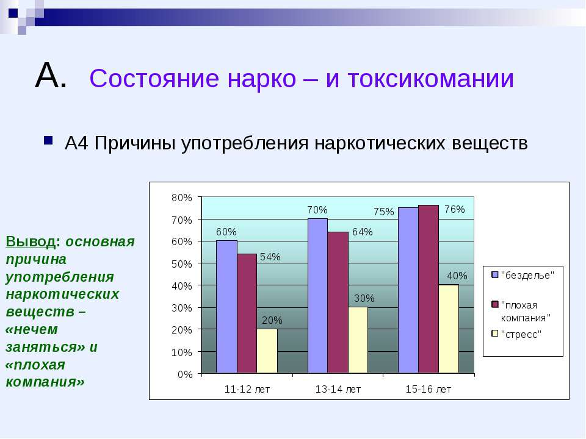

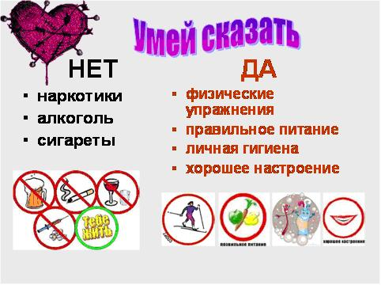

**Немного статистики:**

- По оценкам социологов, Россия сегодня одна из самых курящих стран мира. А наши школьники также впереди планеты всей: 80% российских учащихся рано или поздно пробуют сигареты. Более того, по оценкам независимых экспертов, за последние 10 лет средний возраст ребёнка – курильщика снизился на 3 – 4 года. Начинают теперь с младших классов в 7 – 8 лет. К 17 – 18 годам многие превращаются уже в заядлых курильщиков.

- В России каждый десятый алкоголик моложе 18 лет. Продолжительность жизни женщин – алкоголиков на 10 %, а у мужчин – алкоголиков на 15 % меньше, чем непьющих. Чаще всего алкоголики умирают в возрасте 30 – 40 лет. Хронических алкоголиков в России официально больше двух миллионов. На самом деле их раз в 10 больше. Причём почти 80% из них начали пить, когда им ещё не было 15 лет. В России 40 % погибших от несчастных случаев находились в состоянии алкогольного опьянения. 96% приобщаются к алкоголю в возрасте до 15 лет, около 1/3 – до 10 лет.

- Пиво, как и водка, содержит алкоголь, к нему развивается такое же привыкание. Специалисты утверждают, что пивной алкоголизм формируется даже быстрее водочного. По данным наркологов, свыше 40% их пациентов стали пьяницами в результате регулярного употребления именно пива.



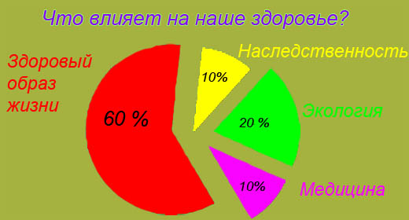

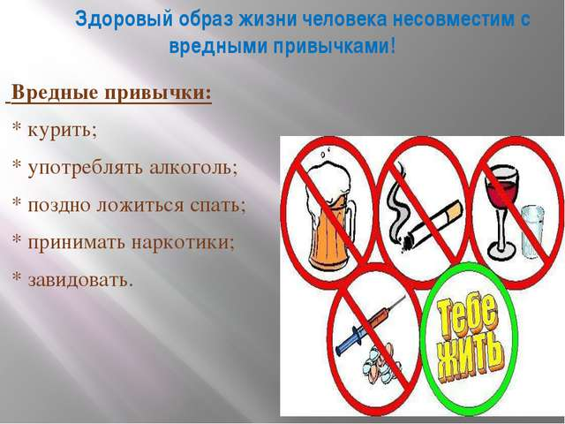



Многие вредные привычки имеют характер зависимости, т.е. человек не может от них отказаться, т. к они приносят кратковременное удовольствие или облегчение.

















**Шпаргалка для ребят**